

实验报告

实 验（七）

题 目 TinyShell
微壳
专 业 计算机
学 号 1190202105
班 级 1903002
学 生 傅浩东
指 导 教 师 郑贵滨
实 验 地 点 G709
实 验 日 期 2021.06.04

计算机科学与技术学院

目 录

第1章 实验基本信息 - 4 -
1.1 实验目的 - 4 -
1.2 实验环境与工具 - 4 -
1.2.1 硬件环境 - 4 -
1.2.2 软件环境 - 4 -
1.2.3 开发工具 - 4 -
1.3 实验预习 - 4 -
第2章 实验预习 - 5 -
2.1 进程的概念、创建和回收方法（5分） - 5 -
2.2信号的机制、种类（5分） - 5 -
2.3 信号的发送方法、阻塞方法、处理程序的设置方法（5分） - 6 -
2.4 什么是shell，功能和处理流程（5分） - 7 -
第3章 TinyShell的设计与实现 - 7 -
3.1.1 void eval(char *cmdline)函数（10分） - 8 -
3.1.2 int builtin_cmd(char **argv)函数（5分） - 8 -
3.1.3 void do_bgfg(char **argv) 函数（5分） - 8 -
3.1.4 void waitfg(pid_t pid) 函数（5分） - 9 -
3.1.5 void sigchld_handler(int sig) 函数（10分） - 9 -
第4章 TinyShell测试 - 28 -
4.1 测试方法 - 28 -
4.2 测试结果评价 - 28 -
4.3 自测试结果 - 28 -
4.3.1测试用例trace01.txt - 28 -
4.3.2测试用例trace02.txt - 28 -
4.3.3测试用例trace03.txt - 29 -
4.3.4测试用例trace04.txt - 29 -
4.3.5测试用例trace05.txt - 29 -
4.3.6测试用例trace06.txt - 29 -
4.3.7测试用例trace07.txt - 30 -
4.3.8测试用例trace08.txt - 30 -
4.3.9测试用例trace09.txt - 30 -
4.3.10测试用例trace10.txt - 31 -
4.3.11测试用例trace11.txt - 31 -
4.3.12测试用例trace12.txt - 31 -
4.3.13测试用例trace13.txt - 32 -
4.3.14测试用例trace14.txt - 32 -
4.3.15测试用例trace15.txt - 33 -
第5章 评测得分 - 34 -
第6章 总结 - 35 -
5.1 请总结本次实验的收获 - 35 -
5.2 请给出对本次实验内容的建议 - 35 -
参考文献 - 36 -

第1章 实验基本信息

1.1 实验目的
理解现代计算机系统进程与并发的基本知识
掌握linux 异常控制流和信号机制的基本原理和相关系统函数
掌握shell的基本原理和实现方法
深入理解Linux信号响应可能导致的并发冲突及解决方法
培养Linux下的软件系统开发与测试能力

1.2 实验环境与工具

1.2.1 硬件环境
Intel(R) Core(TM) i7-9750H CPU @ 2.60GHz；
16GB RAM；
1 TB SSD

1.2.2 软件环境
Windows 10 21H1；VirtualBox；Ubuntu 20.04 LTS

1.2.3 开发工具
EDB；GDB；CodeBlocks；vi/vim/gpedit+gcc；VSCode

1.3 实验预习
上实验课前，必须认真预习实验指导书（PPT或PDF）
了解实验的目的、实验环境与软硬件工具、实验操作步骤，复习与实验有关的理论知识。
了解进程、作业、信号的基本概念和原理，了解shell的基本原理
熟知进程创建、回收的方法和相关系统函数
熟知信号机制和信号处理相关的系统函数

第2章 实验预习
总分20分

2.1 进程的概念、创建和回收方法（5分）
- 进程概念：程序是指令、数据及其组织形式的描述，进程是程序的实体。在现代系统上运行一个程序时，我们会得到一个假象，就好像我们的程序是系统中当 前运行的唯一的程序一样。我们的程序好像是独占地使用处理器和内存。处理器就好像是 无间断地一条接一条地执行我们程序中的指令。最后，我们程序中的代码和数据好像是系 统内存中唯一的对象。这些假象都是通过进程的概念提供给我们的。进程的经典定义就是一个执行中程序的实例。
- 创建方法：UNIX系统父进程调用fork函数创建一个新的运行的子进程，子进程得到和父进程用户及虚拟地址空间完全相同的一个副本。只不过子进程中fork返回0，父进程fork返回子进程的PID。
- 回收方法：一个进程可以通过调用waitpid函数来等待它的子进程终止或者停止。默认情况下（当 options=0 时）， waitpid挂起调用进程的执行，直到它的wait set中的一个子进程终止，waitpid返回导致waitpid返回的已终止子进程的PID。或者是调用waitpid函数的简单版本wait函数来回收进程，相当于于调用 waitpid(- l, &status, 0)。

2.2信号的机制、种类（5分）
- 信号机制：信号提供了一种机制，通知用户进程发生的异常。每种信号类型都对应于某种系统事件，一个信号就是一条小消息，它通知进程系统中发生了一个某种类型的事件。低层的硬件异常是由内核异常处理程序处理的，正常情况下，对用户进程而言是不可见的。
- 信号种类
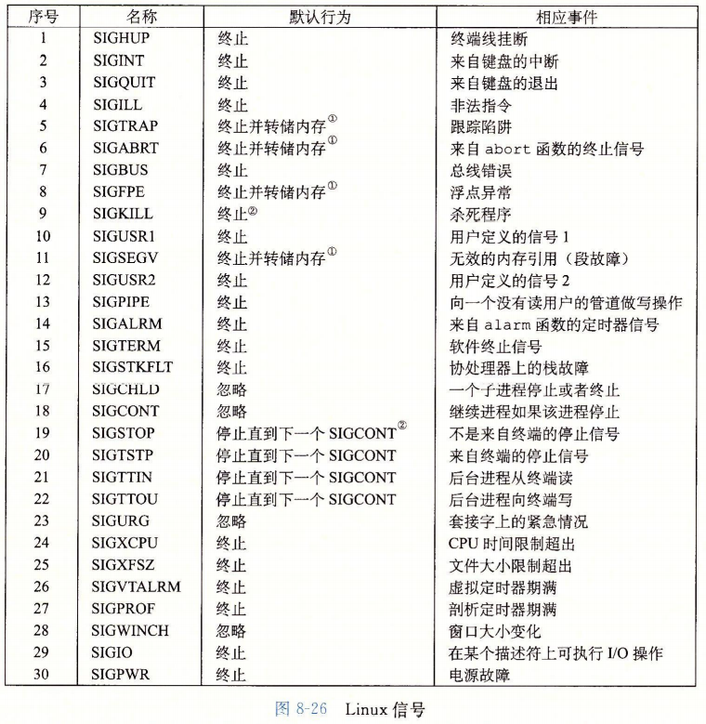

2.3 信号的发送方法、阻塞方法、处理程序的设置方法（5分）
- 信号发送方法：Unix系统提供了大量向进程发送信号的机制。所有这些机制都是基于进程组（process group）概念的。
- 用/bin/kill 程序向另外的进程发送任意的信号。
- 从键盘发送信号。
- 进程通过调用 kill 函数发送信号给其他进程（包括它们自己）。
- 进程用alarm函数向它自己发送SIGALRM信号。
- 信号阻塞方法
隐式阻塞机制：内核默认阻塞任何当前处理程序正在处理信号类和待处理信号。
显示阻塞进制：应用程序可以调用 sigprocmask 函数和它的辅助函数，明确地阻塞和解除阻塞选定的信号。
- 处理程序的设置方法：使用signal函数修改和信号signum相关联的默认行为: handler_t *signal(int signum, handler_t *handler)。调用signal函数，调用 signal(SIG,handler)，SIG 代表信号类型，handler代表接收到 SIG 信号之后对应的处理程序。因为 signal 的语义各有不同，所以我们需要一个可移植的信号处理函数设置方法，Posix 标准定义了 sigaction 函数，它允许用户在设置信号处理时明确指定他们想要的信号处理语义。

什么是shell，功能和处理流程（5分）
- Shell概念：Shell是系统的用户界面，提供了用户与内核进行交互操作的一种接口，Shell是一种命令行解释器，其读取用户输入的字符串命令，解释并把它们送到内核。它是一种特殊的应用程序，介于系统调用/库和应用程序之间，提供了运行其他程序的接口。
- Shell功能：Shell这个应用程序提供了一个界面，用户通过这个界面访问操作系统内核的服务。
- Shell处理流程
- 从终端读入输入的命令。
- 将输入字符串切分获得所有的参数。
- 如果是内置命令则立即执行。
- 否则调用相应的程序执行。
- shell 应该接受键盘输入信号，并对这些信号进行相应处理。

第3章 TinyShell的设计与实现
总分45分
3.1 设计

3.1.1 void eval(char *cmdline)函数（10分）
函数功能：检测并执行内置命令
参 数：char *cmdline
处理流程：
- 调用parseline函数解析命令行参数，判断是否为内置命令。
- 调用函数build_cmd，判断是否为内置命令quit、jobs、bg、fg。
- 是则继续执行函数build_cmd，不是则返回0。首先阻塞SIGCHLD、SIGINT、SIGTSTP信号，然后子进程创建一个新的进程，调用execve函数。将子进程添加到jobs里，解除阻塞。命令后台运行则提示，前台则调用waitfg函数。
要点分析：
- 判断出不是内置信号，一定要先阻塞信号SIGCHLD、SIGINT、SIGTSTP，再添加到jobs列表。
- 将子进程添加到一个进程组中（设置唯一进程组ID），避免接收到其它的SIGINT信号等。

3.1.2 int builtin_cmd(char **argv)函数（5分）
函数功能：处置内置命令quit、jobs、bg、fg
参 数：char **argv
处理流程：判断输入是否为quit、jobs、bg、fg命令之一，并进行后续处置
- 内置命令quit，调用exit(0)直接退出；
- 内置命令fg/bg，调用函数do_bgfg，并返回1；
- 内置命令jobs，调用函数listjobs，并返回1.
- 若不是内置命令则返回0.
要点分析：
- 对于这四种内置命令，除了quit直接退出，其他命令都要返回1（都不是则返回0），tinyshell会根据此来继续处理。

3.1.3 void do_bgfg(char **argv) 函数（5分）
函数功能：实现内置命令bg/fg
参 数：char **argv
处理流程：
- 判断参数是否存在，不存在直接提示退出，否则继续执行下面程序。
- 判断参数是PID（参数第一位是数组）还是%JID（第一位是%），根据PID/%JID查找对应的jobid，查找列表中是否有当前jobid，都没找到则返回。
- 命令为bg：调用kill函数向进程组发送SIGCONT信号，将job状态设置为BG。
- 命令为fg：调用kill函数向进程组发送SIGCONT信号，将job状态设置为FG，调用waitfg函数等待当前进程运行。
要点分析：
- 考虑处理多种参数输入情况，以及fg两个对应情况stopped/进行状态。

3.1.4 void waitfg(pid_t pid) 函数（5分）
函数功能：等待前台pid进程结束运行
参 数：pid_t pid
处理流程：
- While循环，每次循环sleep一秒，直到前台进程的PID不是pid。
要点分析：
- 调用fgpid函数查询前台运行进程的PID。

3.1.5 void sigchld_handler(int sig) 函数（10分）
函数功能：处理SIGCHID信号
参 数：int sig
处理流程：
- 保存原始errno。
- While循环，直到有被终止或暂停的子进程，处理该子进程
- 调用exit或正常终止：首先阻塞所以信号，然后删除job列表中该进程，还原阻塞信号列表。
- 未捕获的信号而异常终止：首先输出异常信息，接着阻塞所以信号，然后删除job列表中该进程，还原阻塞信号列表。
- 被暂停：输出信息，调用函数getjobpid获取pid，将job状态设置为ST。
- 恢复errno
要点分析：
- 信号处理可能会改变errno，所以需要先保存后恢复；
- 注意删除进程之前需要先阻塞信号。

3.2 程序实现（tsh.c的全部内容）（10分）
重点检查代码风格：
- 用较好的代码注释说明——5分
- 检查每个系统调用的返回值——5分

/*
* tsh - A tiny shell program with job control
*
* <Put your name and login ID here>
*/
#include <stdio.h>
#include <stdlib.h>
#include <unistd.h>
#include <string.h>
#include <ctype.h>
#include <signal.h>
#include <sys/types.h>
#include <sys/wait.h>
#include <errno.h>

/* Misc manifest constants */
#define MAXLINE 1024 /* max line size */
#define MAXARGS 128 /* max args on a command line */
#define MAXJOBS 16 /* max jobs at any point in time */
#define MAXJID 1 << 16 /* max job ID */

/* Job states */
#define UNDEF 0 /* undefined */
#define FG 1 /* running in foreground */
#define BG 2 /* running in background */
#define ST 3 /* stopped */

/*
* Jobs states: FG (foreground), BG (background), ST (stopped)
* Job state transitions and enabling actions:
* FG -> ST : ctrl-z
* ST -> FG : fg command
* ST -> BG : bg command
* BG -> FG : fg command
* At most 1 job can be in the FG state.
*/

/* Global variables */
extern char **environ; /* defined in libc */
char prompt[] = "tsh> "; /* command line prompt (DO NOT CHANGE) */
int verbose = 0; /* if true, print additional output */
int nextjid = 1; /* next job ID to allocate */
char sbuf[MAXLINE]; /* for composing sprintf messages */

struct job_t
{ /* The job struct */
pid_t pid; /* job PID */
int jid; /* job ID [1, 2, ...] */
int state; /* UNDEF, BG, FG, or ST */
char cmdline[MAXLINE]; /* command line */
};
struct job_t jobs[MAXJOBS]; /* The job list */
/* End global variables */

/* Function prototypes */

/* Here are the functions that you will implement */
void eval(char *cmdline);
int builtin_cmd(char **argv);
void do_bgfg(char **argv);
void waitfg(pid_t pid);

void sigchld_handler(int sig);
void sigtstp_handler(int sig);
void sigint_handler(int sig);

/* Here are helper routines that we've provided for you */
int parseline(const char *cmdline, char **argv);
void sigquit_handler(int sig);

void clearjob(struct job_t *job);
void initjobs(struct job_t *jobs);
int maxjid(struct job_t *jobs);
int addjob(struct job_t *jobs, pid_t pid, int state, char *cmdline);
int deletejob(struct job_t *jobs, pid_t pid);
pid_t fgpid(struct job_t *jobs);
struct job_t *getjobpid(struct job_t *jobs, pid_t pid);
struct job_t *getjobjid(struct job_t *jobs, int jid);
int pid2jid(pid_t pid);
void listjobs(struct job_t *jobs);

void usage(void);
void unix_error(char *msg);
void app_error(char *msg);
typedef void handler_t(int);
handler_t *Signal(int signum, handler_t *handler);

/*
* main - The shell's main routine
*/
int main(int argc, char **argv)
{
char c;
char cmdline[MAXLINE];
int emit_prompt = 1; /* emit prompt (default) */

/* Redirect stderr to stdout (so that driver will get all output
* on the pipe connected to stdout) */
dup2(1, 2);

/* Parse the command line */
while ((c = getopt(argc, argv, "hvp")) != EOF)
{
switch (c)
{
case 'h': /* print help message */
usage();
break;
case 'v': /* emit additional diagnostic info */
verbose = 1;
break;
case 'p': /* don't print a prompt */
emit_prompt = 0; /* handy for automatic testing */
break;
default:
usage();
}
}

/* Install the signal handlers */

/* These are the ones you will need to implement */
Signal(SIGINT, sigint_handler); /* ctrl-c */
Signal(SIGTSTP, sigtstp_handler); /* ctrl-z */
Signal(SIGCHLD, sigchld_handler); /* Terminated or stopped child */

/* This one provides a clean way to kill the shell */
Signal(SIGQUIT, sigquit_handler);

/* Initialize the job list */
initjobs(jobs);

/* Execute the shell's read/eval loop */
while (1)
{

/* Read command line */
if (emit_prompt)
{
printf("%s", prompt);
fflush(stdout);
}
if ((fgets(cmdline, MAXLINE, stdin) == NULL) && ferror(stdin))
app_error("fgets error");
if (feof(stdin))
{ /* End of file (ctrl-d) */
fflush(stdout);
exit(0);
}

/* Evaluate the command line */
eval(cmdline);
fflush(stdout);
fflush(stdout);
}

exit(0); /* control never reaches here */
}

/*
* eval - Evaluate the command line that the user has just typed in
*
* If the user has requested a built-in command (quit, jobs, bg or fg)
* then execute it immediately. Otherwise, fork a child process and
* run the job in the context of the child. If the job is running in
* the foreground, wait for it to terminate and then return. Note:
* each child process must have a unique process group ID so that our
* background children don't receive SIGINT (SIGTSTP) from the kernel
* when we type ctrl-c (ctrl-z) at the keyboard.
*/
void eval(char *cmdline)
{
/* $begin handout */
char *argv[MAXARGS]; /* argv for execve() */
int bg; /* should the job run in bg or fg? */
pid_t pid; /* process id */
sigset_t mask; /* signal mask */

/* Parse command line */
bg = parseline(cmdline, argv);
if (argv[0] == NULL)
return; /* ignore empty lines */

if (!builtin_cmd(argv))
{

/*
* This is a little tricky. Block SIGCHLD, SIGINT, and SIGTSTP
* signals until we can add the job to the job list. This
* eliminates some nasty races between adding a job to the job
* list and the arrival of SIGCHLD, SIGINT, and SIGTSTP signals.
*/

if (sigemptyset(&mask) < 0)
unix_error("sigemptyset error");
if (sigaddset(&mask, SIGCHLD))
unix_error("sigaddset error");
if (sigaddset(&mask, SIGINT)) // SIGINT: Ctrl + C
unix_error("sigaddset error");
if (sigaddset(&mask, SIGTSTP)) // SIGTSTP: Ctrl + Z
unix_error("sigaddset error");
if (sigprocmask(SIG_BLOCK, &mask, NULL) < 0)
unix_error("sigprocmask error");

/* Create a child process */
if ((pid = fork()) < 0)
unix_error("fork error");

/*
* Child process
*/

if (pid == 0)
{
/* Child unblocks signals */
sigprocmask(SIG_UNBLOCK, &mask, NULL);

/* Each new job must get a new process group ID
so that the kernel doesn't send ctrl-c and ctrl-z
signals to all of the shell's jobs */
if (setpgid(0, 0) < 0)
unix_error("setpgid error");

/* Now load and run the program in the new job */
if (execve(argv[0], argv, environ) < 0)
{
printf("%s: Command not found\n", argv[0]);
exit(0);
}
}

/*
* Parent process
*/

/* Parent adds the job, and then unblocks signals so that
the signals handlers can run again */
addjob(jobs, pid, (bg == 1 ? BG : FG), cmdline);
sigprocmask(SIG_UNBLOCK, &mask, NULL);

if (!bg)
waitfg(pid);
else
printf("[%d] (%d) %s", pid2jid(pid), pid, cmdline);
}
/* $end handout */
return;
}

/*
* parseline - Parse the command line and build the argv array.
*
* Characters enclosed in single quotes are treated as a single
* argument. Return true if the user has requested a BG job, false if
* the user has requested a FG job.
*/
int parseline(const char *cmdline, char **argv)
{
static char array[MAXLINE]; /* holds local copy of command line */
char *buf = array; /* ptr that traverses command line */
char *delim; /* points to first space delimiter */
int argc; /* number of args */
int bg; /* background job? */

strcpy(buf, cmdline);
buf[strlen(buf) - 1] = ' '; /* replace trailing '\n' with space */
while (*buf && (*buf == ' ')) /* ignore leading spaces */
buf++;

/* Build the argv list */
argc = 0;
if (*buf == '\'')
{
buf++;
delim = strchr(buf, '\'');
}
else
{
delim = strchr(buf, ' ');
}

while (delim)
{
argv[argc++] = buf;
*delim = '\0';
buf = delim + 1;
while (*buf && (*buf == ' ')) /* ignore spaces */
buf++;

if (*buf == '\'')
{
buf++;
delim = strchr(buf, '\'');
}
else
{
delim = strchr(buf, ' ');
}
}
argv[argc] = NULL;

if (argc == 0) /* ignore blank line */
return 1;

/* should the job run in the background? */
if ((bg = (*argv[argc - 1] == '&')) != 0)
{
argv[--argc] = NULL;
}
return bg;
}

/*
* builtin_cmd - If the user has typed a built-in command then execute
* it immediately.
*/
int builtin_cmd(char **argv)
{
/* built-in command is quit, then quit directly */
if (!strcmp(argv[0], "quit")) {
exit(0);
}
/* built-in command is fg or bg, then execute do_bgfg, and return 1 */
if (!strcmp(argv[0], "bg") || !strcmp(argv[0], "fg")) {
do_bgfg(argv);
return 1;
}
/* built-in command is jobs, then execute listjobs, and return 1 */
if (!strcmp(argv[0], "jobs")) {
listjobs(jobs);
return 1;
}
return 0; /* not a builtin command, just return 0 */
}

/*
* do_bgfg - Execute the builtin bg and fg commands
*/
void do_bgfg(char **argv)
{
/* $begin handout */
struct job_t *jobp = NULL;

/* Ignore command if no argument */
if (argv[1] == NULL) {
printf("%s command requires PID or %%jobid argument\n", argv[0]);
return;
}

/* Parse the required PID or %JID arg */
if (isdigit(argv[1][0])) {
pid_t pid = atoi(argv[1]);
if (!(jobp = getjobpid(jobs, pid))) {
printf("(%d): No such process\n", pid);
return;
}
}
else if (argv[1][0] == '%') {
int jid = atoi(&argv[1][1]);
if (!(jobp = getjobjid(jobs, jid))) {
printf("%s: No such job\n", argv[1]);
return;
}
}
else {
printf("%s: argument must be a PID or %%jobid\n", argv[0]);
return;
}

/* bg command */
if (!strcmp(argv[0], "bg")) {
if (kill(-(jobp->pid), SIGCONT) < 0)
unix_error("kill (bg) error");
jobp->state = BG;
printf("[%d] (%d) %s", jobp->jid, jobp->pid, jobp->cmdline);
}

/* fg command */
else if (!strcmp(argv[0], "fg")) {
if (kill(-(jobp->pid), SIGCONT) < 0)
unix_error("kill (fg) error");
jobp->state = FG;
waitfg(jobp->pid);
}
else {
printf("do_bgfg: Internal error\n");
exit(0);
}
/* $end handout */
return;
}

/*
* waitfg - Block until process pid is no longer the foreground process
*/
void waitfg(pid_t pid)
{
/* just sleep as blocked */
while (pid == fgpid(jobs)) {
sleep(1);
}
return;
}

/*****************
* Signal handlers
*****************/

/*
* sigchld_handler - The kernel sends a SIGCHLD to the shell whenever
* a child job terminates (becomes a zombie), or stops because it
* received a SIGSTOP or SIGTSTP signal. The handler reaps all
* available zombie children, but doesn't wait for any other
* currently running children to terminate.
*/
void sigchld_handler(int sig)
{
int status;
int olderrno = errno; /* save original errno */
sigset_t mask, prev;
pid_t pid;

sigfillset(&mask); /* add all signals to mask */

/* whenever a child job terminates or stops */
while ((pid = waitpid(-1, &status, WUNTRACED | WNOHANG)) > 0)
{
if (WIFEXITED(status)) { // 子进程通过调用exit或正常终止
/* killblock all signals, and save them in prev */
sigprocmask(SIG_BLOCK, &mask, &prev);
/* delete jobs from the list */
deletejob(jobs, pid);
/* unblock signals, restore original situation of blockedd */
sigprocmask(SIG_SETMASK, &prev, NULL);
}
else if (WIFSIGNALED(status)) { // 子进程因未捕获的信号而终止
printf("Job [%d] (%d) terminated by signal %d\n", pid2jid(pid), pid, WTERMSIG(status));
/* killblock all signals, and save them in prev */
sigprocmask(SIG_BLOCK, &mask, &prev);
/* delete jobs from the list */
deletejob(jobs, pid);
/* unblock signals, restore original situation of blockedd */
sigprocmask(SIG_SETMASK, &prev, NULL);
}
else if (WIFSTOPPED(status)) { // 子进程被暂停
printf("Job [%d] (%d) stopped by signal %d\n", pid2jid(pid), pid, WSTOPSIG(status));
/* set status */
getjobpid(jobs, pid)->state = ST;
}
}
errno = olderrno;
return;
}

/*
* sigint_handler - The kernel sends a SIGINT to the shell whenver the
* user types ctrl-c at the keyboard. Catch it and send it along
* to the foreground job.
*/
void sigint_handler(int sig)
{
int olderrno = errno;
sigset_t mask, prev;

/* add all signals to mask */
sigfillset(&mask);
/* killblock all signals, and save them in prev */
sigprocmask(SIG_BLOCK, &mask, &prev);

pid_t pid = fgpid(jobs);
if (pid) {
/* send SIGNAL to foreground job */
if (kill(-pid, SIGINT) < 0)
unix_error("kill error\n");
}
/* unblock signals, restore original situation of blockedd */
sigprocmask(SIG_SETMASK, &prev, NULL);
errno = olderrno;
return;
}

/*
* sigtstp_handler - The kernel sends a SIGTSTP to the shell whenever
* the user types ctrl-z at the keyboard. Catch it and suspend the
* foreground job by sending it a SIGTSTP.
*/
void sigtstp_handler(int sig)
{
int olderrno = errno;
sigset_t mask, prev;

/* add all signals to mask */
sigfillset(&mask);
/* killblock all signals, and save them in prev */
sigprocmask(SIG_BLOCK, &mask, &prev);

pid_t pid = fgpid(jobs);
if (pid) {
/* send SIGNAL to foreground job */
if (kill(-pid, SIGTSTP) < 0)
unix_error("kill error\n");
}
/* unblock signals, restore original situation of blockedd */
sigprocmask(SIG_SETMASK, &prev, NULL);
errno = olderrno;
return;
}

/*********************
* End signal handlers
*********************/

/***********************************************
* Helper routines that manipulate the job list
**********************************************/

/* clearjob - Clear the entries in a job struct */
void clearjob(struct job_t *job)
{
job->pid = 0;
job->jid = 0;
job->state = UNDEF;
job->cmdline[0] = '\0';
}

/* initjobs - Initialize the job list */
void initjobs(struct job_t *jobs)
{
int i;

for (i = 0; i < MAXJOBS; i++)
clearjob(&jobs[i]);
}

/* maxjid - Returns largest allocated job ID */
int maxjid(struct job_t *jobs)
{
int i, max = 0;

for (i = 0; i < MAXJOBS; i++)
if (jobs[i].jid > max)
max = jobs[i].jid;
return max;
}

/* addjob - Add a job to the job list */
int addjob(struct job_t *jobs, pid_t pid, int state, char *cmdline)
{
int i;

if (pid < 1)
return 0;

for (i = 0; i < MAXJOBS; i++)
{
if (jobs[i].pid == 0)
{
jobs[i].pid = pid;
jobs[i].state = state;
jobs[i].jid = nextjid++;
if (nextjid > MAXJOBS)
nextjid = 1;
strcpy(jobs[i].cmdline, cmdline);
if (verbose)
{
printf("Added job [%d] %d %s\n", jobs[i].jid, jobs[i].pid, jobs[i].cmdline);
}
return 1;
}
}
printf("Tried to create too many jobs\n");
return 0;
}

/* deletejob - Delete a job whose PID=pid from the job list */
int deletejob(struct job_t *jobs, pid_t pid)
{
int i;

if (pid < 1)
return 0;

for (i = 0; i < MAXJOBS; i++)
{
if (jobs[i].pid == pid)
{
clearjob(&jobs[i]);
nextjid = maxjid(jobs) + 1;
return 1;
}
}
return 0;
}

/* fgpid - Return PID of current foreground job, 0 if no such job */
pid_t fgpid(struct job_t *jobs)
{
int i;

for (i = 0; i < MAXJOBS; i++)
if (jobs[i].state == FG)
return jobs[i].pid;
return 0;
}

/* getjobpid - Find a job (by PID) on the job list */
struct job_t *getjobpid(struct job_t *jobs, pid_t pid)
{
int i;

if (pid < 1)
return NULL;
for (i = 0; i < MAXJOBS; i++)
if (jobs[i].pid == pid)
return &jobs[i];
return NULL;
}

/* getjobjid - Find a job (by JID) on the job list */
struct job_t *getjobjid(struct job_t *jobs, int jid)
{
int i;

if (jid < 1)
return NULL;
for (i = 0; i < MAXJOBS; i++)
if (jobs[i].jid == jid)
return &jobs[i];
return NULL;
}

/* pid2jid - Map process ID to job ID */
int pid2jid(pid_t pid)
{
int i;

if (pid < 1)
return 0;
for (i = 0; i < MAXJOBS; i++)
if (jobs[i].pid == pid)
{
return jobs[i].jid;
}
return 0;
}

/* listjobs - Print the job list */
void listjobs(struct job_t *jobs)
{
int i;

for (i = 0; i < MAXJOBS; i++)
{
if (jobs[i].pid != 0)
{
printf("[%d] (%d) ", jobs[i].jid, jobs[i].pid);
switch (jobs[i].state)
{
case BG:
printf("Running ");
break;
case FG:
printf("Foreground ");
break;
case ST:
printf("Stopped ");
break;
default:
printf("listjobs: Internal error: job[%d].state=%d ",
i, jobs[i].state);
}
printf("%s", jobs[i].cmdline);
}
}
}
/******************************
* end job list helper routines
******************************/

/***********************
* Other helper routines
***********************/

/*
* usage - print a help message
*/
void usage(void)
{
printf("Usage: shell [-hvp]\n");
printf(" -h print this message\n");
printf(" -v print additional diagnostic information\n");
printf(" -p do not emit a command prompt\n");
exit(1);
}

/*
* unix_error - unix-style error routine
*/
void unix_error(char *msg)
{
fprintf(stdout, "%s: %s\n", msg, strerror(errno));
exit(1);
}

/*
* app_error - application-style error routine
*/
void app_error(char *msg)
{
fprintf(stdout, "%s\n", msg);
exit(1);
}

/*
* Signal - wrapper for the sigaction function
*/
handler_t *Signal(int signum, handler_t *handler)
{
struct sigaction action, old_action;

action.sa_handler = handler;
sigemptyset(&action.sa_mask); /* block sigs of type being handled */
action.sa_flags = SA_RESTART; /* restart syscalls if possible */

if (sigaction(signum, &action, &old_action) < 0)
unix_error("Signal error");
return (old_action.sa_handler);
}

/*
* sigquit_handler - The driver program can gracefully terminate the
* child shell by sending it a SIGQUIT signal.
*/
void sigquit_handler(int sig)
{
printf("Terminating after receipt of SIGQUIT signal\n");
exit(1);
}

第4章 TinyShell测试
总分15分

4.1 测试方法
针对tsh和参考shell程序tshref，完成测试项目4.1-4.15的对比测试，并将测试结果截图或者通过重定向保存到文本文件(例如：./sdriver.pl -t trace01.txt -s ./tsh -a "-p" > tshresult01.txt)，并填写完成4.3节的相应表格。

4.2 测试结果评价
tsh与tshref的输出在以下两个方面可以不同：
（1）pid
（2）测试文件trace11.txt, trace12.txt和trace13.txt中的/bin/ps命令，每次运行的输出都会不同，但每个mysplit进程的运行状态应该相同。
除了上述两方面允许的差异，tsh与tshref的输出相同则判为正确，如不同则给出原因分析。

4.3 自测试结果
填写以下各个测试用例的测试结果，每个测试用例1分。

4.3.1测试用例trace01.txt
tsh测试结果 |  | tshref测试结果
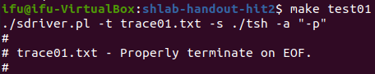 |  | 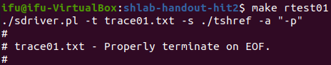
测试结论 | 相同

4.3.2测试用例trace02.txt
tsh测试结果 |  | tshref测试结果
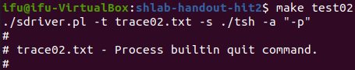 |  | 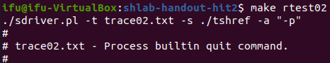
测试结论 | 相同

4.3.3测试用例trace03.txt
tsh测试结果 |  | tshref测试结果
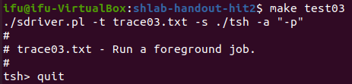 |  | 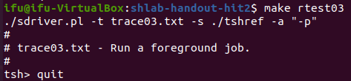
测试结论 | 相同

4.3.4测试用例trace04.txt
tsh测试结果 |  | tshref测试结果
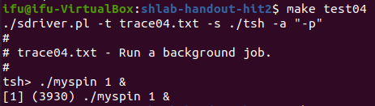 |  | 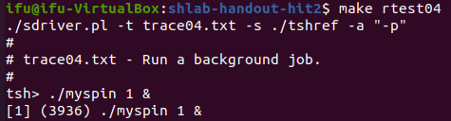
测试结论 | 相同

4.3.5测试用例trace05.txt
tsh测试结果 |  | tshref测试结果
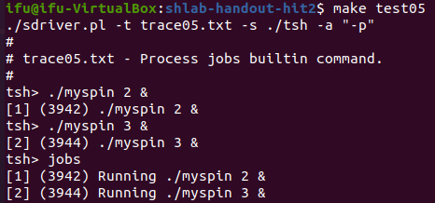 |  | 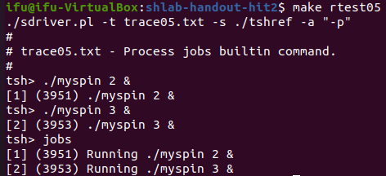
测试结论 | 相同

4.3.6测试用例trace06.txt
tsh测试结果 |  | tshref测试结果
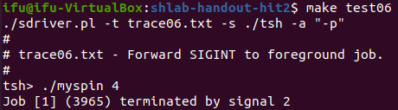 |  | 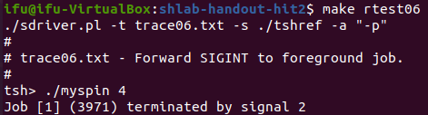
测试结论 | 相同

4.3.7测试用例trace07.txt
tsh测试结果 |  | tshref测试结果
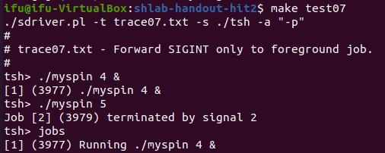 |  | 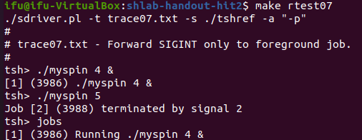
测试结论 | 相同

4.3.8测试用例trace08.txt
tsh测试结果 |  | tshref测试结果
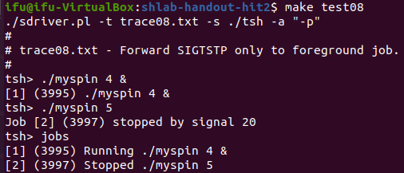 |  | 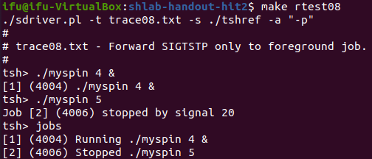
测试结论 | 相同

4.3.9测试用例trace09.txt
tsh测试结果 |  | tshref测试结果
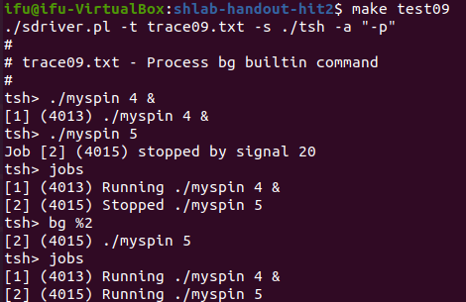 |  | 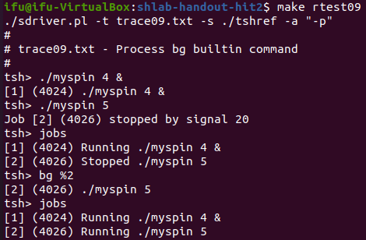
测试结论 | 相同

4.3.10测试用例trace10.txt
tsh测试结果 |  | tshref测试结果
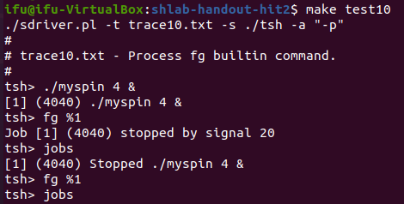 |  | 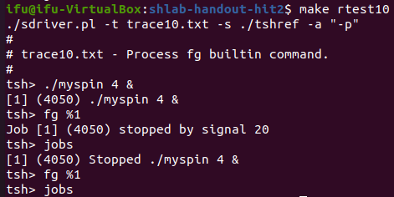
测试结论 | 相同

4.3.11测试用例trace11.txt
测试中ps指令的输出内容较多，仅记录和本实验密切相关的tsh、mysplit等进程的部分信息即可。
tsh测试结果 |  | tshref测试结果
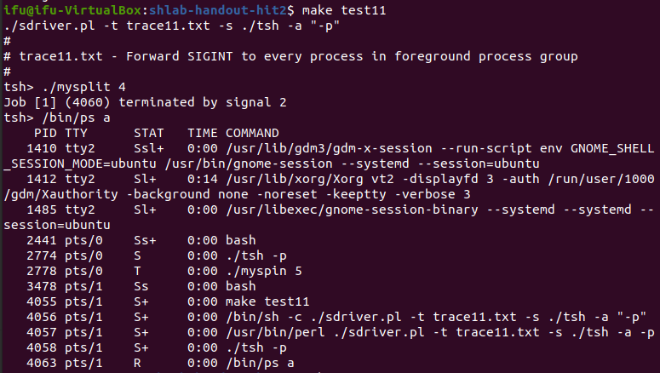 |  | 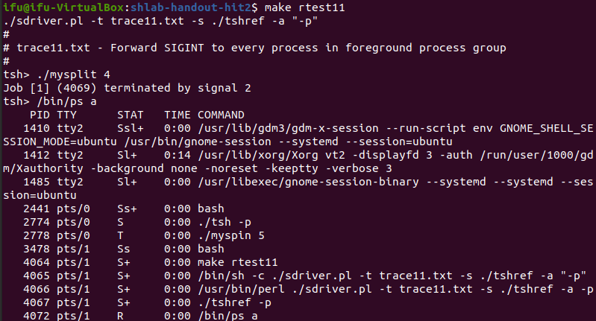
测试结论 | 相同

4.3.12测试用例trace12.txt
测试中ps指令的输出内容较多，仅记录和本实验密切相关的tsh、mysplit等进程的部分信息即可。

tsh测试结果 |  | tshref测试结果
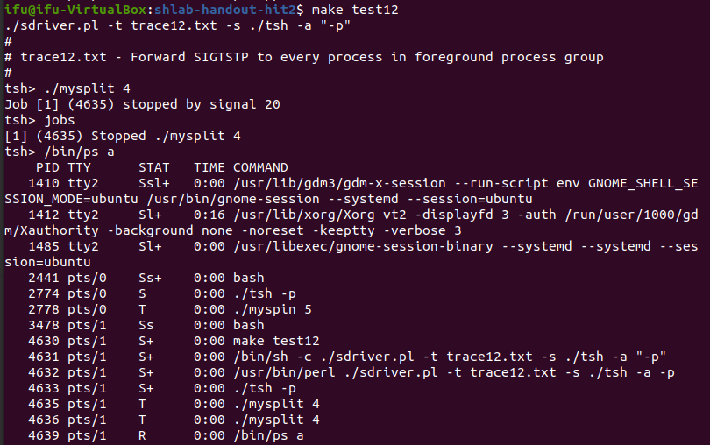 |  | 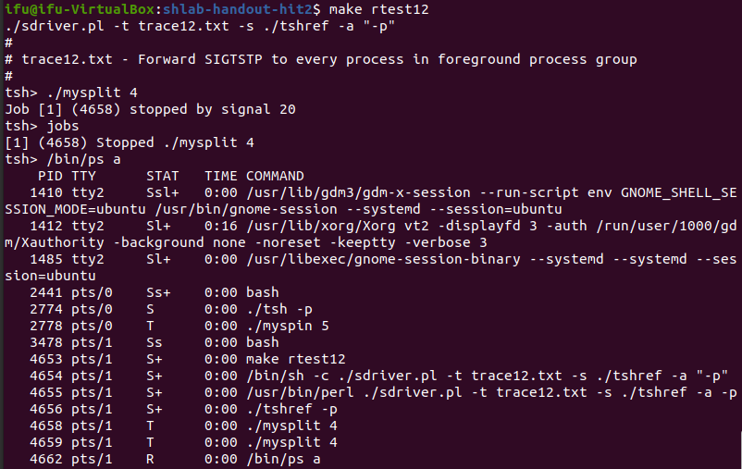
测试结论 | 相同

4.3.13测试用例trace13.txt
测试中ps指令的输出内容较多，仅记录和本实验密切相关的tsh、mysplit等进程的部分信息即可。

tsh测试结果 |  | tshref测试结果
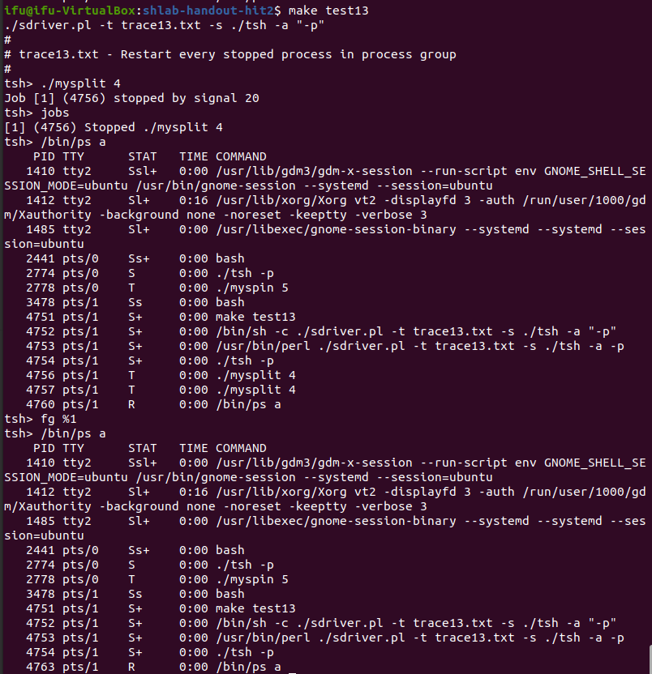 |  | 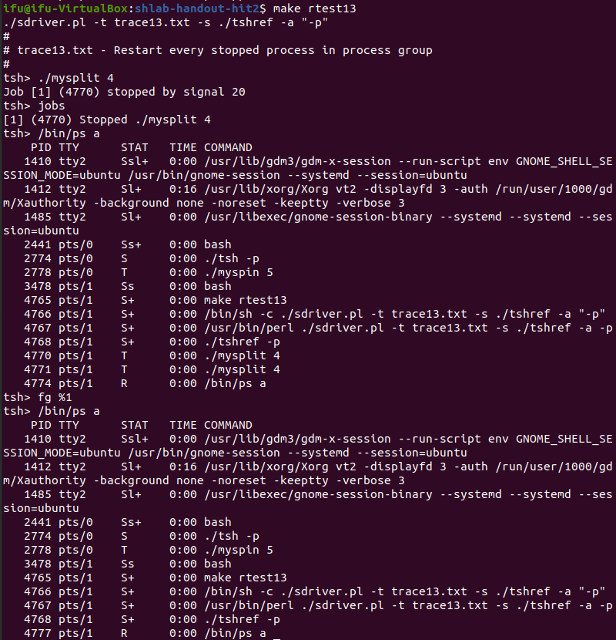
测试结论 | 相同

4.3.14测试用例trace14.txt
tsh测试结果 |  | tshref测试结果
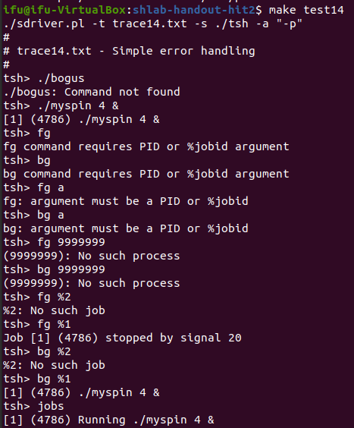 |  | 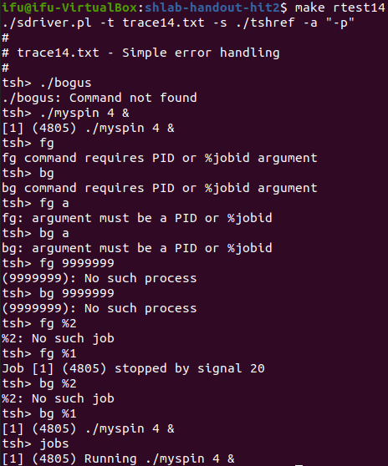
测试结论 | 相同

4.3.15测试用例trace15.txt
tsh测试结果 |  | tshref测试结果
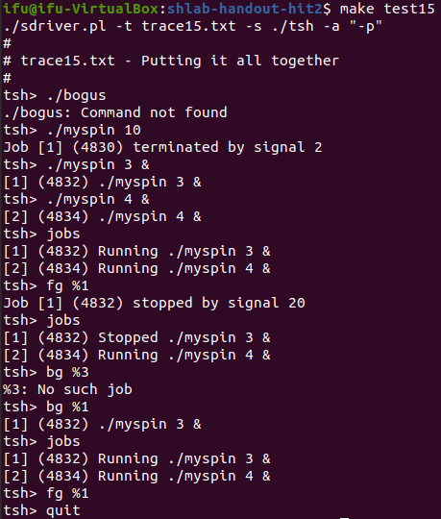 |  | 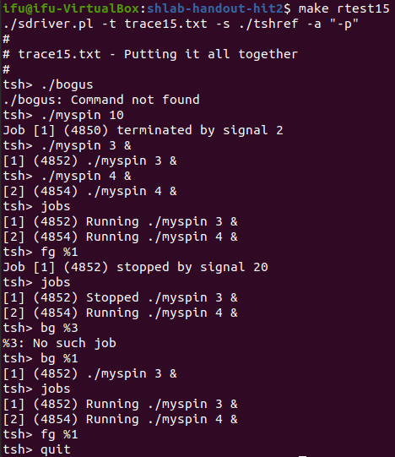
测试结论 | 相同

第5章 评测得分
总分20分
实验程序统一测试的评分（教师评价）：
（1）正确性得分： （满分10）
（2）性能加权得分： （满分10）

第6章 总结

5.1 请总结本次实验的收获
了解了linux信号机制的基本原理和相关系统函数
了解了shell的基本原理和实现方法
理解shell对命令的处理机制

5.2 请给出对本次实验内容的建议
希望有更多的时间来理解该实验

注：本章为酌情加分项。

参考文献

为完成本次实验你翻阅的书籍与网站等
[1] 林来兴. 空间控制技术[M]. 北京：中国宇航出版社，1992：25-42.
[2] 辛希孟. 信息技术与信息服务国际研讨会论文集：A集[C]. 北京：中国科学出版社，1999.
[3] 赵耀东. 新时代的工业工程师[M/OL]. 台北：天下文化出版社，1998 [1998-09-26]. http://www.ie.nthu.edu.tw/info/ie.newie.htm（Big5）.
[4] 谌颖. 空间交会控制理论与方法研究[D]. 哈尔滨：哈尔滨工业大学，1992：8-13.
[5] KANAMORI H. Shaking Without Quaking[J]. Science，1998，279（5359）：2063-2064.
[6] CHRISTINE M. Plant Physiology: Plant Biology in the Genome Era[J/OL]. Science，1998，281：331-332[1998-09-23]. http://www.sciencemag.org/cgi/ collection/anatmorp.

